ОКРУЖНОСТЬ
Рисунок | Задача | Пояснение и решение
 | В угол C величиной 79° вписана окружность, которая касается сторон угла в точках A и B, точка O – центр окружности. Найдите угол AOB. Ответ дайте в градусах. | <C+<O = 180°  <AOB=180-79 = 101°
 | Касательные в точках A и B к окружности с центром O пересекаются под углом 56°. Найдите угол ABO. Ответ дайте в градусах. | <AOB = 180-56 = 124 (см.1 задачу)  ∆AOB – равнобедренный, поэтому <ABO = (180 – 124):2 = 28
 | Треугольник ABC вписан в окружность с центром в точке O. Точки O и C лежат в одной полуплоскости относительно прямой AB. Найдите угол ACB, если угол AOB равен 59°. Ответ дайте в градусах. | угол ACB – вписанный угол, равен половине центрального угла.  угол AOB – центральный угол  угол ACB = 59:2 = 29,5
 | Отрезки AC и BD – диаметры окружности с центром O. Угол ACB равен 19°. Найдите угол AOD. Ответ дайте в градусах. | ∆COB – равнобедренный, поэтому  <BOC = 180 – (19+19) = 142  <BOC = <AOD, так как они вертикальные
 | На окружности по разные стороны от диаметра AB взяты точки M и N. Известно, что угол NBA=32°. Найдите угол NMB. Ответ дайте в градусах. | 90 – 32 = 58  (воздушный змей)
 | Точка O – центр окружности, на которой лежат точки A, B и C. Известно, что угол ABC=56° и <OAB=15°. Найдите <BCO. Ответ дайте в градусах. | 56 – 15 = 41  (Телеграмм)
 | На окружности отмечены точки A и B так, что меньшая дуга AB равна 152°. Прямая BC касается окружности в точке B так, что угол ABC острый. Найдите угол ABC. Ответ дайте в градусах. | 152:2 = 76  (КОСА делит пополам)
 | Хорды AC и BD окружности пересекаются в точке P, BP=15, CP=6, DP=10. Найдите AP. | DP·PB = CP·PA  10·15 = 6·x  X = 25
 | Радиус окружности, вписанной в трапецию, равен 18. Найдите высоту этой трапеции. | 18·2 = 36
 | Трапеция ABCD с основаниями AD и BC описана около окружности, AB=7, BC=5, CD=17. Найдите AD. | AB+CD = BC+AD  7+17 = 5+x  X = 19
 | Периметр треугольника равен 48, одна из сторон равна 18, а радиус вписанной в него окружности равен 3. Найдите площадь этого треугольника. | Формула «СУПЕР»:  S=pr (p – полупериметр)  - p=48:2 = 24  - S = 24·3 =72
 | Радиус окружности, вписанной в равносто- ронний треугольник, равен 7. Найдите высоту этого треугольника. | Высота состоит из трех частей, поэтому 7*3 = 21
 | Центр окружности, описанной около треугольника ABC, лежит на стороне AB. Найдите угол ABC, если угол BAC равен 24°. Ответ дайте в градусах. | ∆ABC - прямоугольный, <C = 90°  < ABC = 180 – 90 – 24 = 66
 | Угол A четырёхугольника ABCD, вписанного в окружность, равен 71°. Найдите угол C этого четы- рёхугольника. Ответ дайте в градусах. | Сумма противоположенных углов равна 180°  угол C = 180 – <A = 180 – 71 = 109

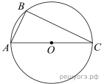
1. Сторона AC треугольника ABC проходит через центр описанной около него окружности. Найдите 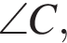если 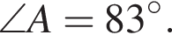Ответ дайте в градусах.
2. 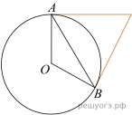Касательные в точках A и B к окружности с центром O пересекаются под углом 68°. Найдите угол ABO. Ответ дайте в градусах.
3. 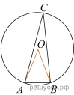Треугольник ABC вписан в окружность с центром в точке O. Найдите градусную меру угла C треугольника ABC, если угол AOB равен 48°.
4. 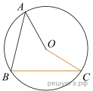Точка O – центр окружности, на которой лежат точки A, B и C. Известно, что ∠ABC = 15° и ∠OAB = 8°. Найдите угол BCO. Ответ дайте в градусах.
5. 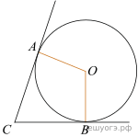В угол C величиной 83° вписана окружность с центром O, которая касается сторон угла в точках A и B. Найдите угол AOB. Ответ дайте в градусах.
6. 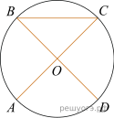В окружности с центром O AC и BD — диаметры. Центральный угол AOD равен 122°. Найдите вписанный угол ACB. Ответ дайте в градусах.
7. 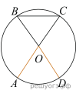AC и BD — диаметры окружности с центром O. Угол ACB равен 41°. Найдите угол AOD. Ответ дайте в градусах.
9. Угол A четырёхугольника ABCD, вписанного в окружность, равен 33°. Найдите угол C этого четы- рёхугольника. Ответ дайте в градусах.

10. 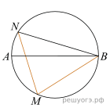На окружности по разные стороны от диаметра AB взяты точки M и N. Известно, что ∠NBA = 28°. Найдите угол NMB. Ответ дайте в градусах.
12. 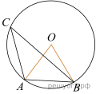Точка О — центр окружности, ∠AOB = 84° (см. рис.). Найдите величину угла ACB (в градусах).
13. | Хорды AC и BD окружности пересекаются в точке P, BP=15, CP=6, DP=10. Найдите AP.
14. 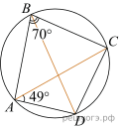Четырехугольник ABCD вписан в окружность. Угол ABC равен 70°, угол CAD равен 49°. Найдите угол ABD. Ответ дайте в градусах.

